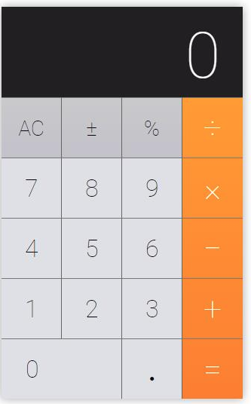

Bài 1: Dựa trên kiến thức đã học:

+ tạo Một Component như Hình trên (chỉ tạo UI không xử lý xự kiện click)

* Áp dung:
  + Tách thành nhiều Component
  + xử dụng style cho từng component.
  + thay vì hiển thị giá trị 0 như hình. sẽ hiển thị Random một giá trị số nguyên nào đó.

Bài 2:



Tạo Component như hình. và thực hiện :

* Tách nhỏ Component
* thực hiện style cho Component
* thực hiện truyền props là thông tin như hình từng Componen cha xuống Component con hiển thị. như trong chapter 6.